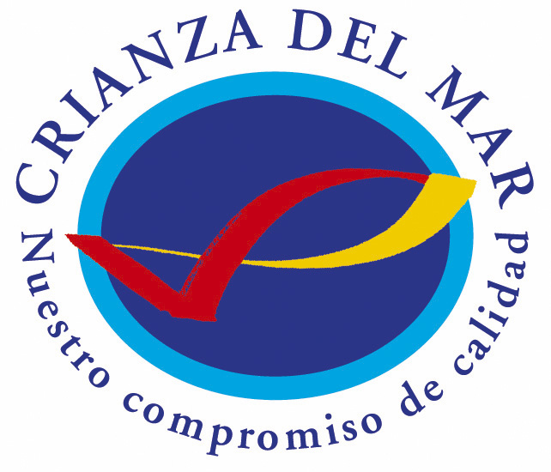

COMUNICADO

CRIANZA DEL MAR: Doradas y Lubinas con Marca

CRIANZA DEL MAR apoyará la investigación y promoción de la nutrición y cultura gastronómica en España

El distintivo de calidad del pescado de crianza español ha establecido convenios de colaboración con la Fundación Española de la Nutrición, la Cátedra Ferran Adriá de la Universidad Camilo José Cela y la Academia Española de Gastronomía

Madrid, 11 de junio 2008.- Los convenios de colaboración han sido firmados hoy en Madrid por Alejandro Cantero, presidente de la marca colectiva CRIANZA DEL MAR, cuya titularidad es de la Asociación Empresarial de Productores de Cultivos Marinos de España (APROMAR); Gregorio Varela, presidente de la Fundación Española de la Nutrición, Rafael Cortés Elvira, rector de la Universidad Camilo José Cela; Rafael Ansón, presidente de la Academia Española de Gastronomía.

La Fundación Española de la Nutrición (FEN) tiene por objeto el estudio y la mejora de la nutrición de los españoles a través de la colaboración entre los expertos científicos y la industria de la alimentación. Gracias al Convenio firmado con CRIANZA DEL MAR, la Fundación se convertirá en el órgano asesor del distintivo de calidad en todos los aspectos relacionados con la alimentación y la restauración.

En virtud del convenio con la Cátedra Ferran Adrià de Cultura Gastronómica y Ciencias de la Alimentación, la marca CRIANZA DEL MAR fomentará el desarrollo de esta institución académica participando de forma directa en sus actividades y proyectos en el ámbito de la educación universitaria, investigación y difusión ante la opinión pública.

Por último, la Academia Española de Gastronomía colaborará con CRIANZA DEL MAR en la puesta en marcha de proyectos gastronómicos de alta cocina que sitúen a este pescado en el lugar que le corresponde por su excelente calidad y cualidades nutricionales. La vigencia de este convenio, al igual que los otros, es de un año.

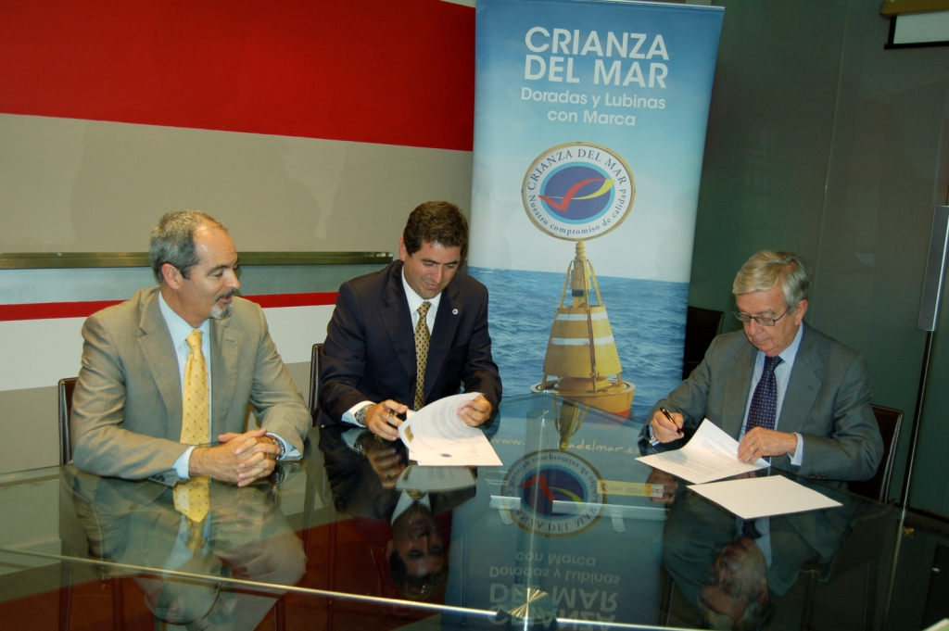

Nota al Editor:

CRIANZA DEL MAR es una iniciativa de la Asociación Empresarial de Productores de Cultivos Marinos de España (APROMAR). APROMAR representa la práctica totalidad de la producción acuícola marina de peces española. Esta marca avala ante el consumidor la calidad de las doradas y lubinas de acuicultura marina española. Dicha excelencia está certificada por la reconocida empresa de certificación Bureau Veritas.

Con cerca de un año de vida, CRIANZA DEL MAR está promovida por el Fondo de Regulación y Organización del Mercado de la Pesca y Cultivos Marinos (FROM) y la Secretaría General del Mar del Ministerio de Medio Ambiente y Medio Rural y Marino.

Características y Ventajas de las Doradas y Lubinas CRIANZA DEL MAR:

- De Nuestras Costas: Solamente portarán la Marca CRIANZA DEL MAR, las doradas y lubinas que hayan sido criadas, envasadas y expedidas en instalaciones de producción acuícola, localizadas en España.

- Etiquetado: Las Doradas y Lubinas CRIANZA DEL MAR se identifican fácilmente por una etiqueta o marchamo de plástico adherido a sus agallas que muestra el logotipo de la Marca.

- Tallas: Las Doradas y Lubinas CRIANZA DEL MAR se ofrecen en tallas siempre superiores a los 300 gramos.

- Frescura: CRIANZA DEL MAR garantiza la máxima frescura de sus pescados, ya que desde su pesca hasta la comercialización no pasan nunca más de 24 horas.

- Trazabilidad: La trazabilidad es un "planteamiento global integrado" por el cual los pescados son controlados desde su nacimiento hasta que llegan al punto de venta.

- Disponibles todo el año y al mejor precio: Debido a que la Acuicultura Marina no está lógicamente sujeta a ningún tipo de vedas o paros biológicos, encontramos sus pescados en pescaderías y mercados durante todo el año, listos para consumir. Además, esta cualidad hace que su precio no varíe de forma significativa, como es el caso de otros productos alimenticios que tienen grandes subidas en determinadas épocas del año.

– Seguridad Alimentaria: Las Doradas y Lubinas amparadas bajo la Marca Crianza del Mar son controladas de forma exhaustiva por todas las fases por las que pasan, garantizando su seguridad alimentaria y calidad. Las cajas de pescado de Crianza del Mar son convenientemente cerradas y etiquetadas, y se transportan en vehículos isotermos o frigoríficos, no sobrepasando nunca la temperatura de 3ºC.

- Medio Ambiente y Sostenibilidad: Desde su creación, CRIANZA DEL MAR ha apostado por el Desarrollo Sostenible y respeto al entorno natural. Los pescados CRIANZA DEL MAR son especies autóctonas y el consumo de recursos naturales se hace de forma responsable y eficiente. APROMAR colabora con la Unión Mundial para la Naturaleza (UICN) para promover la acuicultura responsable y sostenible en el Mediterráneo.

www.crianzadelmar.es

